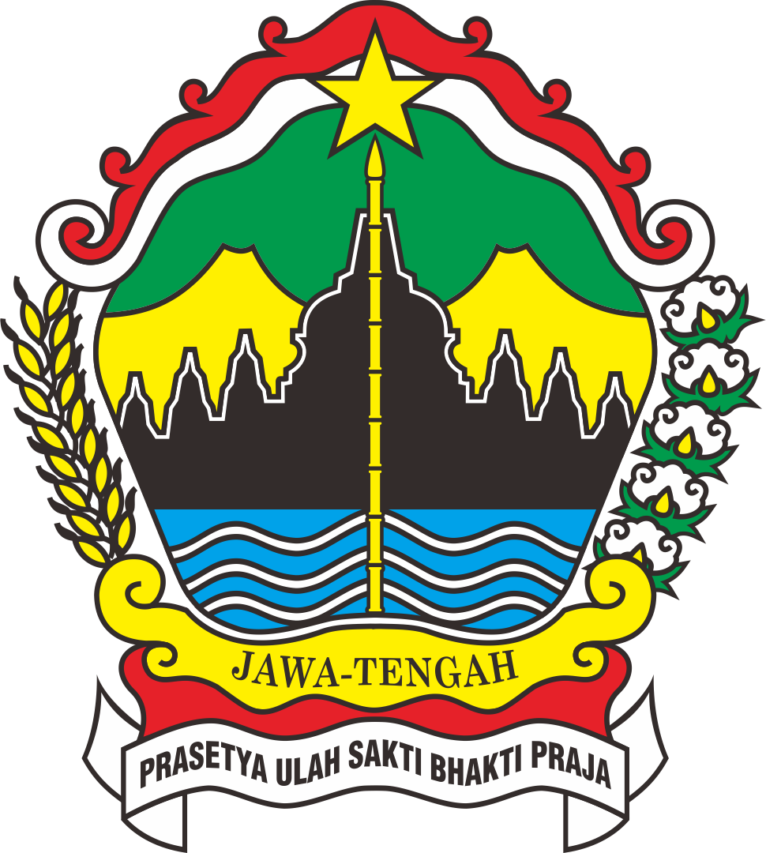

Nama Peserta : Devilia Aziz Dyah Puspita Kabupaten : KABUPATEN BANJARNEGARA
Jumlah Penduduk : 6633 Jumlah Pemuda : 1685 Bulan/Tahun : Maret 2023
DINAS KEPEMUDAAN OLAHRAGA DAN PARIWISATA PROVINSI JAWA TENGAH

PKKP TAHUN 2023

Potensi Desa | Identifikasi Masalah Desa | Bentuk Pendampingan Masyarakat | Jumlah Dan Nama Pemuda Yang Terdampingi | Jumlah dan Nama Kelompok | Hasil Pendampingan | Kendala Yang Dihadapi | Tindak Lanjut Program | Komentar Mentor
Bidang Kesenian : Desa bondolharjo memiliki paguyuban grup "Tek-Tek" atau kentong banyumasan. Anggota dari grup musik tersebut terdiri pemuda setempat. Masyarakat banjarnegara pada khususnya dewasa kini sangat gemar menikmati hiburan tradisional seperti Tek-Tek tersebut.  Saya melihat ini sebagai potensi ketika grup didampingi khususnya dalam pemanfaatan sosial media untuk membranding grup musik tersebut dan menjangkau pasar yang lebih luas. Selain itu desa juga secara tidak langsung akan terbranding pula. | Saat kunjungan, ternyata paguyuban "Tek- Tek" di Desa Bondolharjo belum memanfaatkan social media untuk memperkenalkan grup musik mereka ke khalayak ramai. Padahal di sosial media kini telah banyak grup sejenis yang berusaha untuk naik daun melalui media maya. | Saya akan memberikan edukasi tentang manfaat dari sosial media ketika bisa dimaksimalkan potensinya. Kemudian membantu dan mendampingi dari proses pembuatan akun, take konten, editing hingga posting. Membantu admin dalam melakukan interaksi dengan pengunjung atau calon customer. Harapannya akan mencapai banyak impresi positive dari pengunjung social media. | Jumlah (10). Mas amin dkk. | Jumlah (1). Arjuna Wulung | program belum berjalan | belum terdapat kendala | Kami akan memulai dengan pertemuan rutin dan mengikuti kegiatan latihan mereka untuk melakukan pendekatan lebih mendalam | Pendampingan yang dilakukan bisa maksimalkan sosial media yang dimiliki. Jika tidak ada, bisa membantu membuatkan serta melatih mereka bagaimana membuat konten yang menarik. Pilih satu atau dua anak yang fokus untuk membuat konten. Supaya setelah selesai program, mereka bisa membuat kontennya sendiri. Devi dan Nikel bisa bantu boost juga di akun akun masing masing ya.

Mengetahui, Banjarnegara, 28 Maret 2023

Kepala Desa Bondolharjo Peserta,

Tursin Kristianto Devilia Aziz Dyah Puspita, S.E

Mengetahui, Menyetujui

Kepala Seksi/Bidang Kepemudaan dan Olahraga Tim Teknis,
Dindikpora Kabupaten Banjarnegara

Suhardi, S.Pd., MM Muhammad Syah Fibrika Ramadhan, M.E
NIP. 19690413 199103 1 008 NIP. 19950221 202203 1 008
Mengetahui,
Sub Koordinator Pengembangan Kepemudaan
Disporapar Provinsi Jawa Tengah

Ray F.R Azis, S.IP, M.Si
NIP. 19840706 200801 1 001

